BASINÇSIZ SİNTERLENMİŞ KORDİYERİT ESASLI / h-BN KOMPOZİTLERİN ÜRETİMİ VE KARAKTERİZASYONU

Caner TEKİN
Sakarya University, Faculty of Engineering, Department of Metallurgy and Materials Engineering, Esentepe Campus
Sakarya University, Research, Development and Application Center (SARGEM), Esentepe Campus
ORCID: 0000-0003-3201-3001
Ayşe Şükran DEMİRKIRAN
Sakarya University, Faculty of Engineering, Department of Metallurgy and Materials Engineering, Esentepe Campus
Sakarya University, Research, Development and Application Center (SARGEM), Esentepe Campus
ORCID: 0000-0002-4629-3297

ÖZET
MgO-Al₂O₃-SiO₂ (MAS) sisteminde bulunan önemli fazlardan biri olan kordiyerit, 2MgO.2Al₂O₃.5SiO₂ kimyasal formülüne sahiptir. Düşük termal genleşme katsayısından kaynaklanan mükemmel termal şok direnci, yüksek termal ve kimyasal kararlılık, yüksek refrakterlik ve mekanik mukavemet gibi birçok özelliklerin kombinasyonunu sunabilen kordiyerit endüstriyel uygulamalarda yaygın bir şekilde kullanılmaktadır. Bu çalışmada, kordiyerit stokiyometrisine ağırlıkça %5, %10, %15 ve %20 h-BN eklenmiş ve elde edilen kompozitlerin karakterizasyon çalışmaları gerçekleştirilmiştir. Kordiyerit stokiyometrisine göre hazırlanan toz karışımı 1 saat mekanik olarak aktive edilmiştir. Daha sonra, aktive edilen karışıma farklı oranlarda h-BN ilave edilerek, elde edilen yeni toz karışımı bir bilyeli değirmende karıştırılmıştır. Elde edilen dört farklı bileşim kuru presleme ile şekillendirilmiş ve numuneler 1350 °C'de 1 saat süre ile Ar atmosferi altında sinterlenmiştir. Numunelerin yoğunlaşması, mikroyapısal ve termal özellikleri incelenmiştir. Numunelerde ana faz olarak kordiyerit saptanmış ve bu faza ek olarak spinel, h-BN ve çok az miktarda camsı faz tespit edilmiştir. Numunelerde h-BN ilavesi ile lineer küçülme, görünür gözeneklilik ve su emme miktarının arttığı, yoğunluk değerinin ise azaldığı tespit edilmiştir. En yüksek termal iletkenlik değeri ise ağırlıkça %10 h-BN katkılı numunelerde ölçülmüştür.
Anahtar Kelimeler: Kordiyerit, Seramik Kompozitler, h-BN, Termal Özellikler

SYNTHESIS AND CHARACTERIZATION OF PRESSURELESS SINTERED CORDIERITE-BASED / h-BN COMPOSITES

ABSTRACT
Cordierite that is one of the important phases found in the MgO-Al₂O₃-SiO₂ (MAS) system has the chemical formula 2MgO.2Al₂O₃.5SiO₂. Cordierite which can offer a combination of properties varying from excellent thermal shock resistance resulting from its low thermal expansion coefficient, to high thermal and chemical stability, high refractoriness and mechanical strength is widely used in industrial applications. In this study, 5%, 10%, 15% and 20% by weight h-BN was added to the cordierite stoichiometry and the characterization studies of the obtained composites were carried out. The powder mixture prepared according to the cordierite stoichiometry was mechanically activated for 1 hour. Then, the different proportions of h-BN was added to activated mixture and the obtained new powder mixture mixed in a ball mill. The four different compositions obtained were shaped by dry pressing and compact discs sintered at 1350 ° C for 1 hour under Ar atmosphere. Densification, microstructural and thermal properties of samples were investigated. Cordierite as the main phase was identified in the samples and in addition to this phase, spinel, h-BN and a very small amount of glassy phase was determined. It was determined that in the samples, the linear shrinkage, apparent porosity and water absorption amount increases with h-BN addition, while the density value was decrease. As to the highest thermal conductivity value was measured in samples with 10% by weight h-BN additive.
Keywords: Cordierite, Ceramic Composites, h-BN, Thermal Properties

1. GİRİŞ
Çeşitli alanlarda kullanılan kordiyerit, önemli bir oksit esaslı seramiktir. Düşük dielektrik sabiti, yüksek özdirenci, yüksek termal ve kimyasal kararlılığı ve çok düşük termal genleşme katsayısından dolayı son yıllarda elektronik uygulamalarda umut verici bir malzeme olmuştur. Özellikle, elektronik endüstrisinde şu an kullanımı tercih edilen alümina altlıklara bir alternatif olarak düşünülmektedir (Camerucci, Urretavizcaya, ve Cavalieri, 2003). Doğada mineral şeklinde yaygın olarak bulunmayan kordiyerit, rezervlerinde demir oksit oranının yüksek olması ve rezervlerin endüstriyel olarak ihtiyacı karşılamamasından dolayı genellikle sentezleme ile elde edilmektedir. Literatürde, kordiyerit üretimi için en sık kullanılan hammaddeler kil, kaolen, talk, alümina ve magnezit olarak belirtilmektedir (Çelik, 2008). Son zamanlarda zeolitten kordiyerit üretimi üzerine de araştırmalar yapılmaktadır.
Çok yönlü fiziksel ve kimyasal özellikleri sebebiyle giderek önemi artan zeolitler hem doğal olarak bol bulunmakta hem de sentetik olarak çok değişik türde üretilebilmektedir (Tareq, Akter ve Azam, 2019). Zeolitler, farklı Si /Al oranlarına sahip sulu alüminasilikatlar olup, ortak oksijen atomları ile birbirine bağlı tetrahedral birimlerden meydana gelen üç boyutlu yapılardır. Merkezinde Si veya Al bulunan bu tetrahedral birimler, moleküler boyuttaki kafesleri oluştururlar (Guczi ve Kiricsi, 1999). Kordiyerit ile ilgili yapılan araştırmalar sadece farklı hammaddelerden üretim üzerine odaklanmamıştır. Aynı zamanda, her türlü özelliklerini iyileştirmek amacıyla farklı katkı maddeleri ilavesi üzerine çalışmalar da mevcuttur. Bu katkı maddeleri arasında TiO₂, Bi₂O₃, CeO₂ ve ZrO₂ bulunmaktadır. Son yıllarda, termal ve bazı mekanik özelliklerini iyileştirmek amacıyla katkı malzemesi olarak hegzagonal bor nitrür (h-BN) kullanımı üzerine de araştırmalar yapılmaktadır. Çeşitli polimorflara sahip bor nitrür (BN)’nin en çok tercih edilen polimorfu h-BN ve c-BN’dir (Akçalıoğlu, 2019).
Bu çalışmada, zeolitten elde edilen kordiyerite farklı oranlarda h-BN katılmış ve h-BN ilavesinin yoğunlaşma, mikroyapısal ve termal özellikler üzerine etkisi incelenmiştir.

2. ARAŞTIRMA VE BULGULAR

2.1. Deneysel Çalışmalar
Deneysel çalışmalarda, SiO₂ kaynağı olarak içerisinde %76.972 oranında silika bulunmasından dolayı zeolit kullanılmıştır. %90 klinoptilolit, %5 feldispat, %5 kristobalitten oluşan kompozisyona sahip olan doğal zeolit Türkiye’de bulunan ZEOMEC firmasından temin edilmiştir. Kullanılan zeolitin kimyasal bileşimi Tablo 2.1’de yer almaktadır. Zeolit içerisinde bulunan Al₂O₃ ve MgO miktarı kordiyerit oluşumu için yetersiz kaldığından stokiyometriyi sağlayabilmek amacıyla Alfa Easer firmasından satın alınan %99 saflıkta Al₂O₃ ve MgO tozları kullanılmıştır. Katkı maddesi olarak kullanılan %99 saflıktaki h-BN tozu da ALDRICH firmasından satın alınmıştır.

Tablo 2.1. Kullanılan zeolitin kimyasal bileşimi

Bileşim (% Ağr.)
SiO₂ | Al₂O₃ | Na₂O | K₂O | Fe₂O₃ | CaO | MgO | TiO₂ | MnO
76,972 | 13,123 | 0,188 | 4,631 | 1,669 | 2,383 | 0,935 | 0,099 | 0,01

Kordiyerit stokiyometrisi ağırlıkça %13,78 MgO, %34,87 Al₂O₃ ve %51,35 SiO₂ içermektedir. Dolayısıyla stokiyometriye uygun hesap yapılarak, zeolite gerekli miktarda MgO ve Al₂O₃ ilave edilmiştir.
Stokiyometriye uygun olarak hazırlanan toz karışımı, partikül boyutunu küçülterek sinterlemeyi kolaylaştırmak amacıyla mekanik aktivasyona tabi tutulmuştur. Mekanik aktivasyon işlemleri Fritsch marka, Planetary Mono Mill Pulverisette 6 model gezegensel değirmende gerçekleştirilmiştir. Değirmen haznesine toz/bilye oranı ağırlıkça 1/20 olacak şekilde karışım tozu konulmuş ve üzerine 10 mm çapında WC (tungsten karbür) bilyeler ilave edilmiştir. Kuru şartlarda gerçekleştirilen mekanik aktivasyon işlemi, 600 devir/dk’da 60 dk süre ile uygulanmıştır. Mekanik olarak aktive edilen toz karışımına %5, %10, %15 ve %20 oranlarında h-BN ilavesi yapılarak ikinci bir karıştırma işlemi gerçekleştirilmiştir. Karıştırma kabına toz/bilye oranı 1/6 olacak şekilde toz karışımı ve ZrO₂ bilyeler konulmuş, üzerine 30 ml Merck marka etanol ilave edilerek bilyeli değirmende 24 saat süre ile 100 devir/dk hızda karıştırma işlemi yapılmıştır. Karıştırma işlemi sonrası tozlar etüvde 24 saat süre ile 100 °C’de kurutulmuştur. Elde edilen tozlar 2 ton yük altında preslenerek şekillendirilmiş ve tekrar 20 saat süre ile 100 °C’de kurutulmuştur. Kurutulan şekilli parçalar atmosfer kontrollü tüp fırında 5 °C/dk ısıtma ve soğutma hızı ile 1350 °C’de 60 dk süre ile sinterlenmiştir.
Sinterleme sonrası numunelerdeki fazları tespit etmek amacıyla gerçekleştirilen XRD analizlerinde, Cu-K_{α} (λ=1,54056 Å) radyasyonu ile çalışan RIGAKU D/MAX/2200/PC marka bir cihaz kullanılmıştır. JEOL-JSM 6060 LV marka SEM ile metalografik olarak hazırlanan numunelerin mikroyapıları incelenmiş ve EDS analizleri yapılmıştır.
Numunelerin yoğunlaşması, yoğunluk ölçümü, görünür gözeneklilik ve su emme miktarının belirlenmesi ile değerlendirilmiştir. Sinterlenmiş numunelerin yoğunluk ölçümleri ve görünür gözeneklilik miktarının belirlenmesinde Arşimet prensibi kullanılmıştır.
1350 °C’de 60 dk süre ile sinterlenen numunelerin termal difüzivite değerleri flaş yöntemi ile çalışan Netcsh marka LFA447 model cihaz yardımıyla tespit edilmiştir. Spesifik ısı değerlerinin belirlenmesinde NETZSCH marka 200F3 model bir cihaz kullanılmıştır. 60 dk süre ile sinterlenen numuneler öğütülmüş ve azot atmosferinde 5 °C/dk ısıtma hızı ile 300 °C’ye kadar C_{p} değerleri ölçülmüştür. Termal iletkenlik katsayısı değerleri ise Proteus LFA Analysis programı vasıtasıyla hesaplanmıştır. Termal iletkenlik değerlerinin hesaplanmasında Denklem 1 kullanılmaktadır.

$k=α x ρ x C_{p}$ (1)

Burada;

$k$ : Termal iletkenlik katsayısı (W/m.K)
$α$ : Termal difüzivite (m²/s)
$ρ$ : Yoğunluk (kg/m³)
$C_{p}$ : Spesifik ısı (J/(kg.K))’yı ifade etmektedir.

2.2. Deneysel Sonuçlar
1350 °C’de 60 dk süre ile sinterlenen numunelerde fazları tespit etmek için gerçekleştirilen XRD analiz sonuçları Şekil 2.1’de yer almaktadır. Tüm kompozisyonlarda ana faz olarak kordiyerit, kordiyeritin yanı sıra spinel ve çok az miktarda camsı faz tespit edilmiştir. Camsı fazın mevcudiyeti zeolit içerisinde bulunan alkali ve toprak alkali oksitlerle (Tablo 2.1) ilgilidir. Camsı fazın varlığından dolayı sinterleme mekanizmasının sıvı faz sinterleme mekanizması olduğu söylenebilir. Bu fazların yanı sıra, ilave edilen h-BN fazı da kompozisyonlarda yer almakta ve beklendiği gibi h-BN ilavesinin artışına bağlı olarak h-BN piklerinin şiddetinde artış görülmektedir.

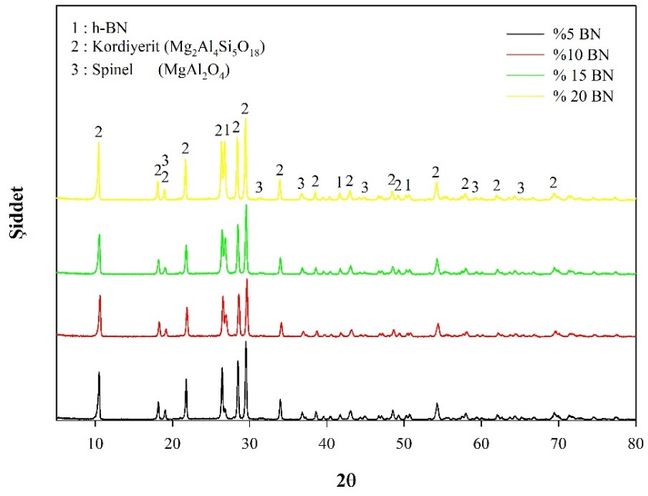
Şekil 2.1. 1350 °C’de 60 dk süre ile sinterlenmiş numunelerin XRD paternleri

Şekil 2.2’de 1350 °C’de 60 dk süre ile sinterlenmiş katkısız numunenin SEM mikrografı yer almaktadır. Katkısız olan numunede tek tip blok halinde büyümüş taneler üzerinde çökelmiş küçük, yuvarlak hatlı oluşumlar dikkat çekmektedir. Şekil 2.3’te yer alan EDS analizleri incelendiğinde tüm farklı oluşumların noktasal analizlerinin birbirine benzediği görülecektir. Yukarıda bahsedildiği gibi sinterleme, sıva faz sinterleme mekanizmasıyla gerçekleştiği için aynı analize sahip farklı oluşumların görülmesi normaldir. Çünkü sıvı faz sinterlemesi üç aşamadan oluşur. 1. Aşama partiküllerin düzene girmesi; 2. Aşama çözünme ve çökelme aşaması; 3. Aşama ise katı hal sinterlemesidir (Hamzawy, El-Kheshen, ve Zawrah, 2005). Çözünme ve çökelme aşamasında daha küçük partiküller temas alanlarından çözünür ve daha büyük partiküller üzerine çökelir. Bu durumda hem matris yapıyı oluşturan büyük blokların hem de bloklar üzerinde görülen küçük yuvarlak hatlı oluşumların kordiyerit olduğu söylenebilir.

Şekil 2.2. 1350 °C’de 60 dk süre ile sinterlenmiş katkısız numunenin SEM mikrografı

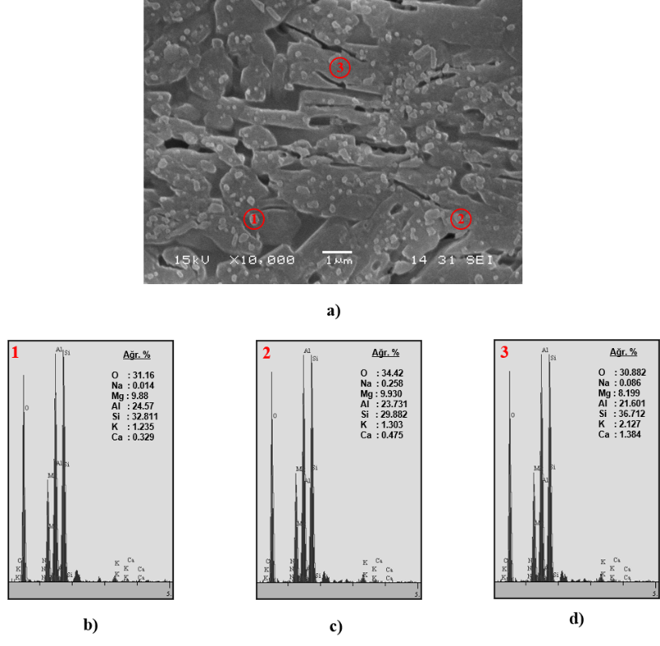

Şekil 2.3. 1350 °C’de 60 dk süre ile sinterlenmiş katkısız kordiyeritin a) SEM mikrografı, b) 1 numaralı, c) 2 numaralı ve d) 3 numaralı noktanın EDS analizi

Şekil 2.4’te katkılı numunelerin farklı büyütmelerdeki SEM mikrografları yer almaktadır. Tüm numunelerin SEM mikrografları incelendiğinde oluşan fazların yanı sıra mikro çatlaklar ve porozite oluşumları da dikkat çekmektedir. Tüm kompozisyonlarda mikroyapı, matris yapıyı oluşturan blok halindeki taneler, bu tanelerin üzerine çökelmiş küçük yuvarlak hatlı taneler ve bazı taneler arasında ya da bazı bölgelerde öbek halinde yaprakçıklar şeklinde bulunan oluşumlardan ibarettir. Ayrıca, h-BN ilavesindeki artışa bağlı olarak blok halindeki oluşumların eş eksenli tanelere dönüştüğü ve yaprakçık şeklindeki oluşumların miktarının arttığı görülmektedir. İlave edilen h-BN, hegzagonal yapıda olan kordiyeritin c yönünde büyümesini engelleyerek onun eş eksenli yapıya dönüşmesine sebep olmuştur.
Bu durumda yaprakçık şeklindeki oluşumların h-BN olduğu söylenebilir. Şekil 2.5’te görülen, üç farklı noktadan alınmış %15 h-BN takviyeli kordiyerit numunesine ait EDS analiz sonuçları da düşüncemizi desteklemektedir.

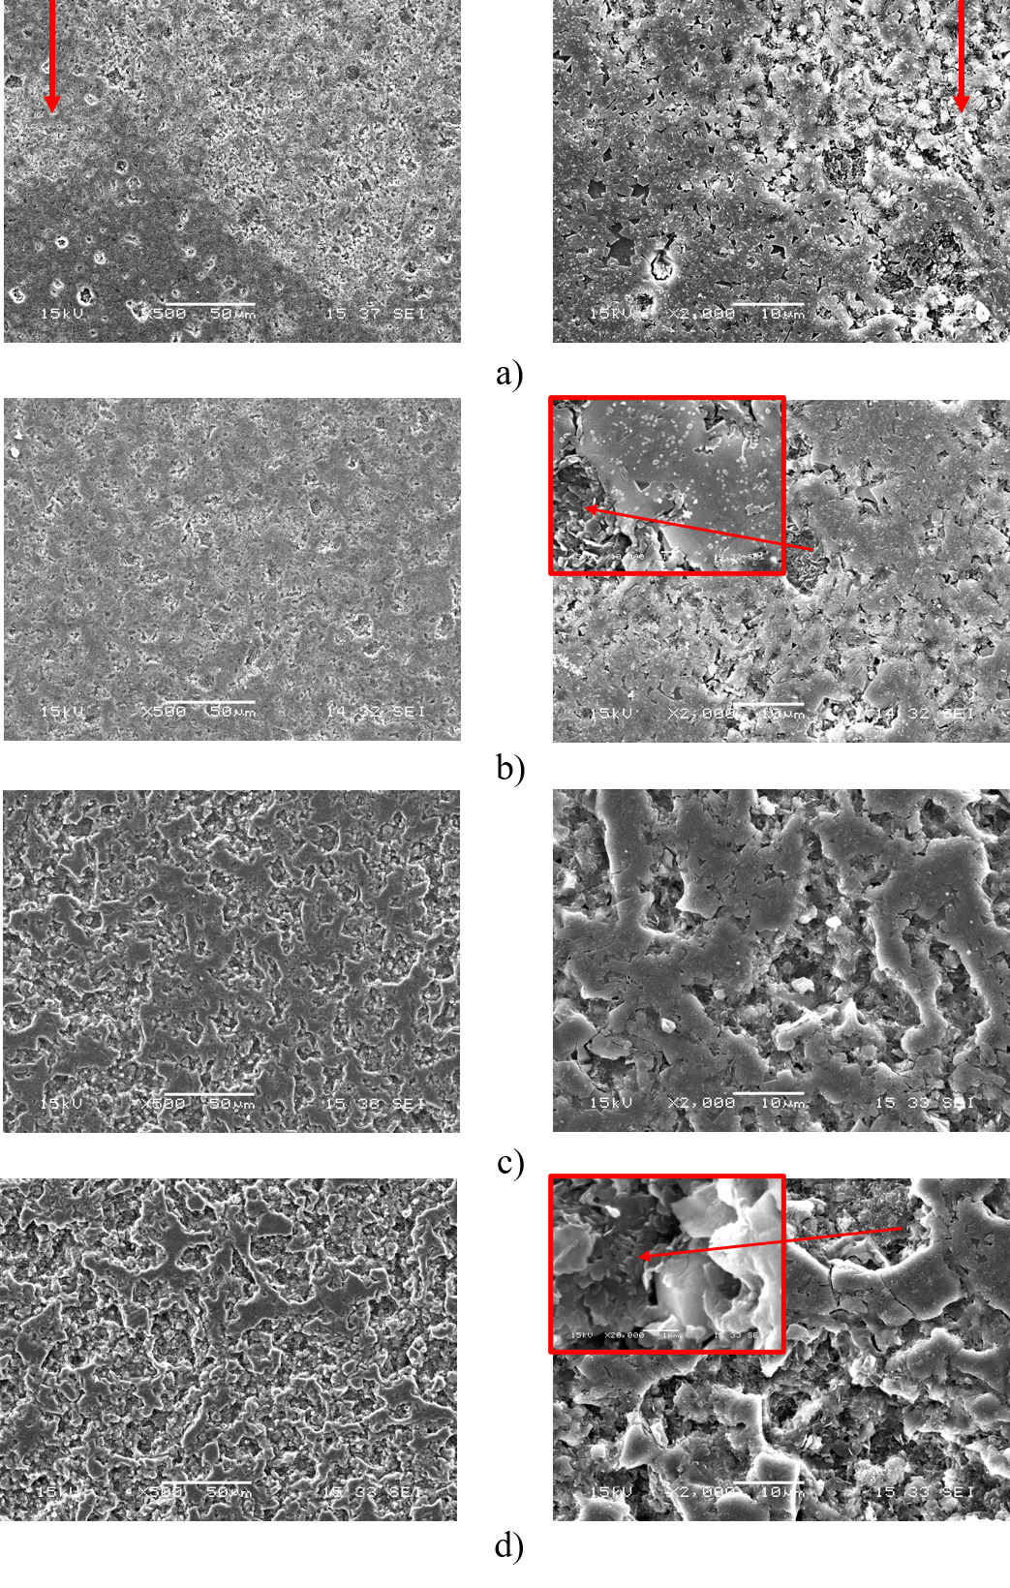
Şekil 2.4. 1350 °C’de 60 dk süre ile sinterlenmiş a)% 5, b)% 10, c)% 15 ve d)% 20 h-BN ilaveli numunelerin SEM mikrografları
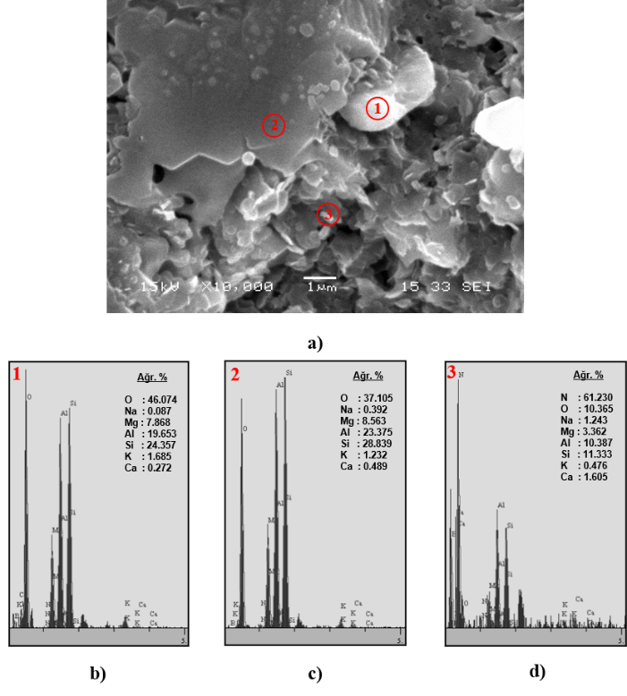

Şekil 2.5. 1350 °C’de 60 dk süre ile sinterlenmiş %15 h-BN katkılı kordiyerit numunesinin, a) SEM mikrografı, b) 1 numaralı, c) 2 numaralı ve d) 3 numaralı noktanın EDS analizi

Sinterlenmiş numunelerin yoğunlaşması, yoğunluk ölçümü, görünür gözenek miktarının ve su emme miktarının tespiti ile değerlendirilmiştir. Elde edilen verilerden çizilen grafikler Şekil 2.6’da sunulmuştur. h-BN ilavesinin artması ile yoğunluğun düştüğü, görünür gözeneklilik ve su emme miktarının arttığı görülmektedir. Yoğunluktaki düşüş ya sinterleme esnasında meydana gelen olaylardır ya da kompozisyonu oluşturan bileşimlerin yoğunluklarıdır.
Nitekim h-BN yoğunluğu oldukça düşük olan bir hammaddedir. h-BN ilavesinin artışına bağlı olarak elde edilen yoğunluk değerleri sırasıyla 2.392, 2.245, 2.05 ve 1.828 gr/cm³ olarak bulunmuştur.
Su emme testleri neticesinde elde edilen veriler de görünür gözenek miktarındaki artışı desteklemiştir.

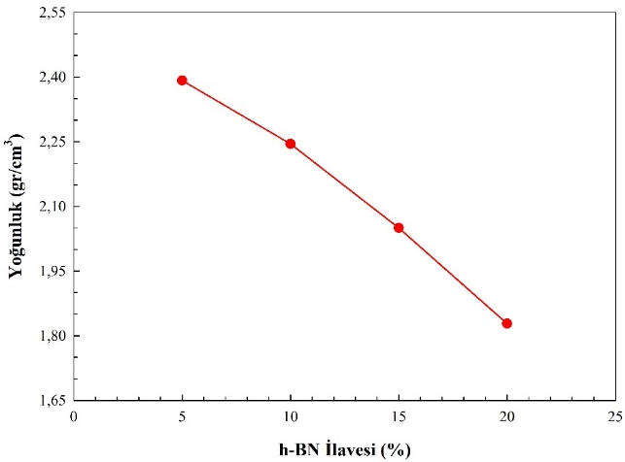 | 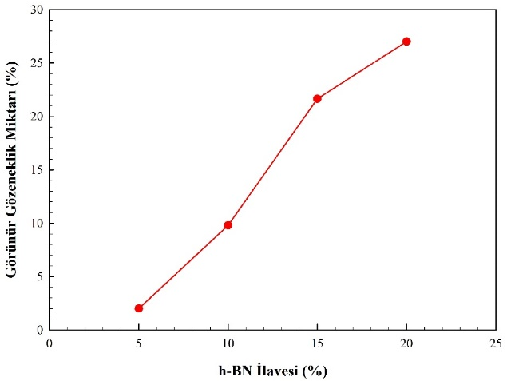
a) | b)
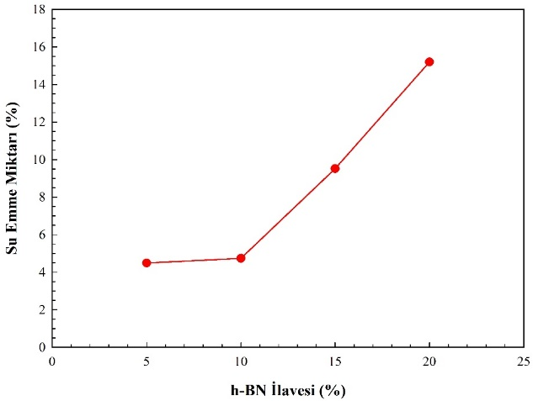
c)

Şekil 2.6. 1350 °C’de 60 dk süre ile sinterlenen numunelerin h-BN ilavesine bağlı olarak, a) yoğunluk, b) görünür gözeneklilik miktarı, c) su emme miktarı grafiği

Şekil 2.7’de 4 farklı kompozisyonun termal iletkenlik ve termal difüzivite grafikleri yer almaktadır. Grafikler incelendiğinde %10 h-BN takviyeli numunenin en yüksek termal iletkenlik değerine (3.43 W/m.K) sahip olduğu görülmektedir. %10’un üzerinde bir ilavenin termal iletkenlik değerinde bir artış meydana getirmediği açıkça görülmektedir. Lao ve arkadaşları %35.13 kaolen, %45.37 kalsine talk, %19.5 α-Al₂O₃ ve %0.5 MgO hammaddelerini kullanarak 1320 °C’de 2 saat süre ile sinterledikleri numunelerde 31.5 °C ve 300 °C’de termal iletkenlik değerlerini sırasıyla 3.03 ve 1.77 W.(mK)⁻¹ olarak bulduklarını rapor etmişlerdir (Lao, Xu, Jiang, Liang, ve Liu, 2019). Bu durumda, bu çalışmada elde edilen numunelerin termal iletkenlik katsayısı değerleri hem daha yüksek hem de sıcaklık artışına bağlı olarak termal iletkenlik katsayısı değerlerinde meydana gelen değişim daha istikrarlıdır.
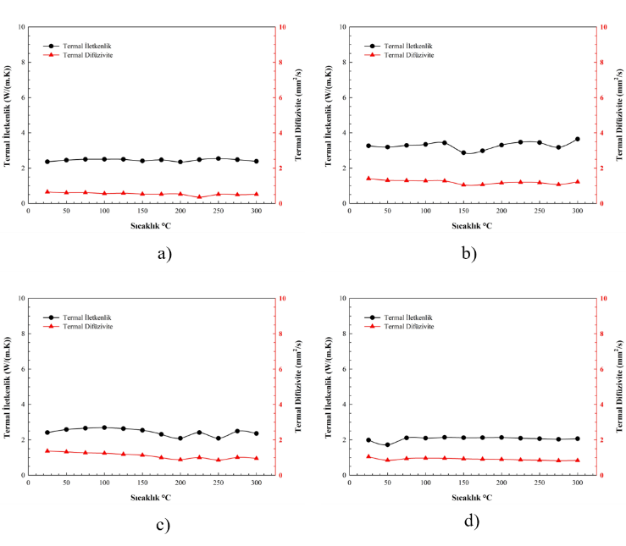
Şekil 2.7. 1350 °C’de 60 dk süre ile sinterlenmiş, a) %5 b) %10 c) %15 ve d) %20 h-BN katkılı numunelerin termal iletkenlik ve termal difüzivite değişimini gösteren grafikler

3. SONUÇ
- Tüm kompozisyonlarda ana faz olarak kordiyerit, kordiyeritin yanı sıra spinel ve çok az miktarda camsı faz tespit edilmiştir. Bu fazların yanı sıra, ilave edilen h-BN fazı da kompozisyonlarda yer almakta ve beklendiği gibi h-BN ilavesinin artışına bağlı olarak h-BN piklerinin şiddetinde artış görülmektedir.
- h-BN ilavesinin artması ile yoğunluğun düştüğü, görünür gözeneklilik ve su emme miktarının arttığı belirlenmiştir.
- En yüksek termal iletkenlik katsayısı ve termal difüzivite değerlerinin %10 h-BN katkılı numunede olduğu görülmüştür.

KAYNAKÇA

Akçalıoğlu, N. 2019. Bor nitrür nano yapı takviyeli polimer kompozitlerin üretimi ve özelliklerinin araştırılması. Mersin Üniversitesi Fen Bilimleri Enstitüsü, Nanoteknoloji ve İleri Malzemeler Ana Bilim Dalı, Yüksek Lisans Tezi.
Camerucci, M. A., Urretavizcaya, G., & Cavalieri, A. L. (2003). Sintering of cordierite-based materials. Ceramics International, 29(2), 159-168.
https://doi.org/10.1016/S0272-8842(02)00100-1
Çelik, O.C. 2008. Kordiyerit + Müllit, Kordiyerit + Anortit, Kordiyerit + Anortit + Müllit kompozit refrakterlerinin mikroyapısal incelenmesi. Gebze Yüksek Teknoloji Enstitüsü, Mühendislik ve Fen Bilimleri Enstitüsü, Malzeme Bilimi ve Mühendisliği Ana Bilim Dalı, Yüksek Lisans Tezi.
Guczi, L., & Kiricsi, I. (1999). Zeolite supported mono-and bimetallic systems: structure and performance as CO hydrogenation catalysts. Applied Catalysis A: General, 186(1-2), 375-394.
https://doi.org/10.1016/S0926-860X(99)00156-8
Hamzawy, E. M., El-Kheshen, A. A., & Zawrah, M. F. (2005). Densification and properties of glass/cordierite composites. Ceramics international, 31(3), 383-389.
https://doi.org/10.1016/j.ceramint.2004.06.003
Lao, X., Xu, X., Jiang, W., Liang, J., & Liu, J. (2019). Effect of excess MgO on microstructure and thermal properties of cordierite ceramics for high-temperature thermal storage. Ceramics International, 45(17), 22264-22272.
https://doi.org/10.1016/j.ceramint.2019.07.252
Tareq, R., Akter, N., & Azam, M. S. (2019). Biochars and biochar composites: low-cost adsorbents for environmental remediation. In Biochar from biomass and waste (s. 169-209). Elsevier.
https://doi.org/10.1016/B978-0-12-811729-3.00010-8

